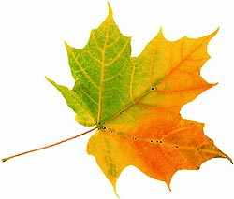
TVOŘENÍ – PODZIM

Vážení rodiče a milé děti,
zde najdete náměty na podzimní tvoření. Hlavním materiálem, se kterým budete pracovat, jsou spadané listy, kterých je touto dobou dostatek.
Nejprve si venku najdeme různé druhy barevných listů. Listy necháme vylisovat. Vymyslíme obrázky, které bychom chtěli z listů vytvořit, a vybereme nejvhodnější listy, případně si pomůžeme nůžkami. Listy opatrně nalepíme (mají tendenci se lámat) a dokreslíme, je-li potřeba.
Své výtvory mi můžete poslat na email – markova.skola@losenice.cz
Moc se těším a doufám, že již brzy budeme vyrábět zase společně.
